附件1：
企业内部控制规范实施情况调查问卷
填写说明
一、目的

全面了解有关上市公司和国有大中型企业内控体系建设与实施情况，为进一步完善企业内部控制规范体系提供依据。
二、适用范围

本调查问卷适用于已依据《企业内部控制基本规范》及配套指引要求开展内部控制相关工作的有关上市公司和国有大中型企业。
三、问卷结构

本问卷共分为三个部分：基本情况、内部控制工作相关情况、对企业内部控制规范的诉求。请结合您所在企业实际情况，逐项回答，以便我们能全面客观了解贵单位内控管理现状，及您对企业内控建设的总体期望。
四、填写说明

请贵单位内控部门（或内控工作负责部门）负责人填写本调查问卷。我们将对填写人的信息予以保密，从而保证填写人真实表达对内控建设、实施及评价的意见和建议。您的回答仅限于本次调查分析，问卷中的全部数据最终都要经过汇总反映，不会针对任何一个特定企业。

填写本问卷大约需要半小时。问卷的各个部分存在一定勾稽关系，请您在明确理解各个问题后予以回答，否则可能会出现前后不能对应的情况。

本调查问卷各题答案没有正确与错误之分。请尽可能根据实际情况回答每一个问题，避免有所遗漏。

如果您有对内控工作相关的想法和建议，也可以另文补充提供。
五、报送时间及要求
请下载保存调查问卷后，以电子形式填写。为了便于统计分析，我们对调查问卷（电子版）的格式和内容进行了设定，填写过程中请勿改动。填写完成后，请将调查问卷（电子版）命名为“企业内部控制调查问卷—XX企业”（XX企业为贵单位全称），于2015年4月27日前发送到邮箱：zd1607@126.com，并在电子邮件主题上注明：“企业内部控制调查问卷—XX企业”。
六、注意事项

在打开下载表格文件时如提示是否启用宏，请选择“启用宏”。

如果您发现无法点选表中的选择按钮，则可能需要修改以下的EXCEL设置：选择“文件”并点选“选项”（图1）——“信任中心”（图2）—— “信任中心设置”（图3），将安全设置改为“启用所有宏”（图4），之后重新打开本文件即可。

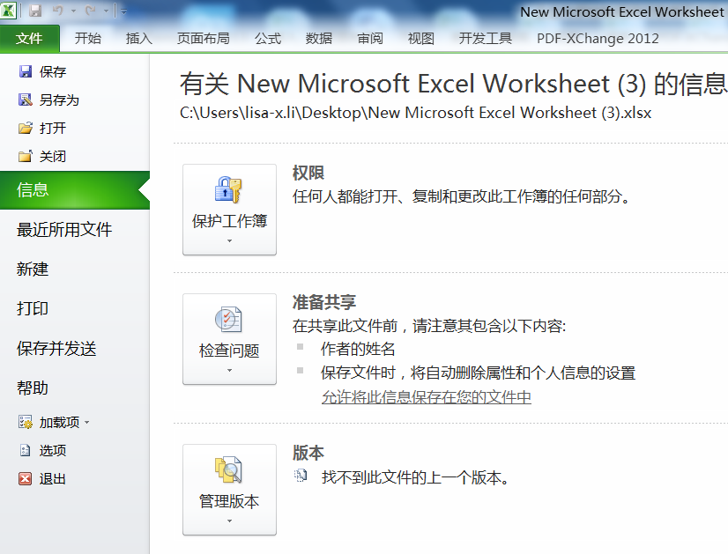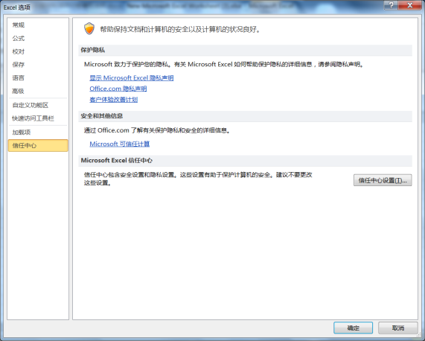
图2
图1

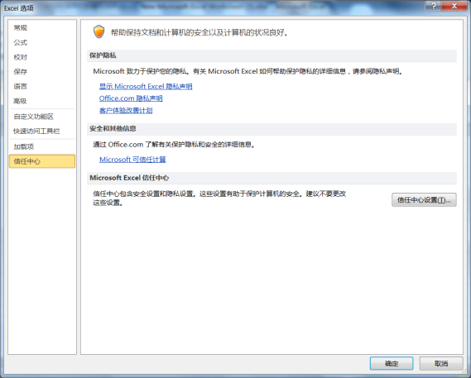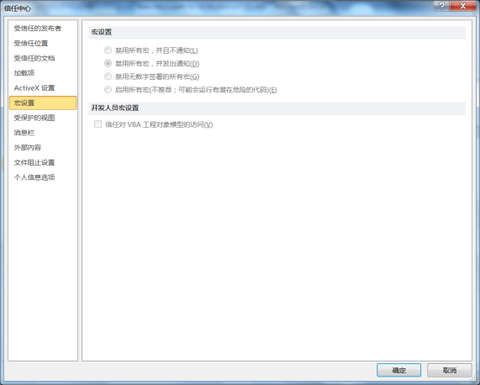
图4
图3

最后，感谢您对本次工作的支持，能在百忙之中抽出时间完成这份调查问卷，我们会对您所提供的所有信息严格保密，敬请放心。

